Ақтоғай аудандық орталықтандырылған кітапхана жүйесінің «Мұхитқа саяхат» атты book-Slam онлайн жарыс өткізу ережесі.

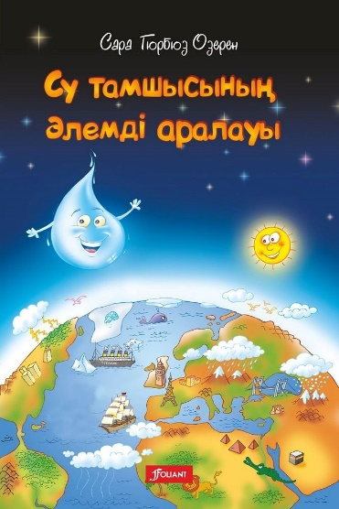 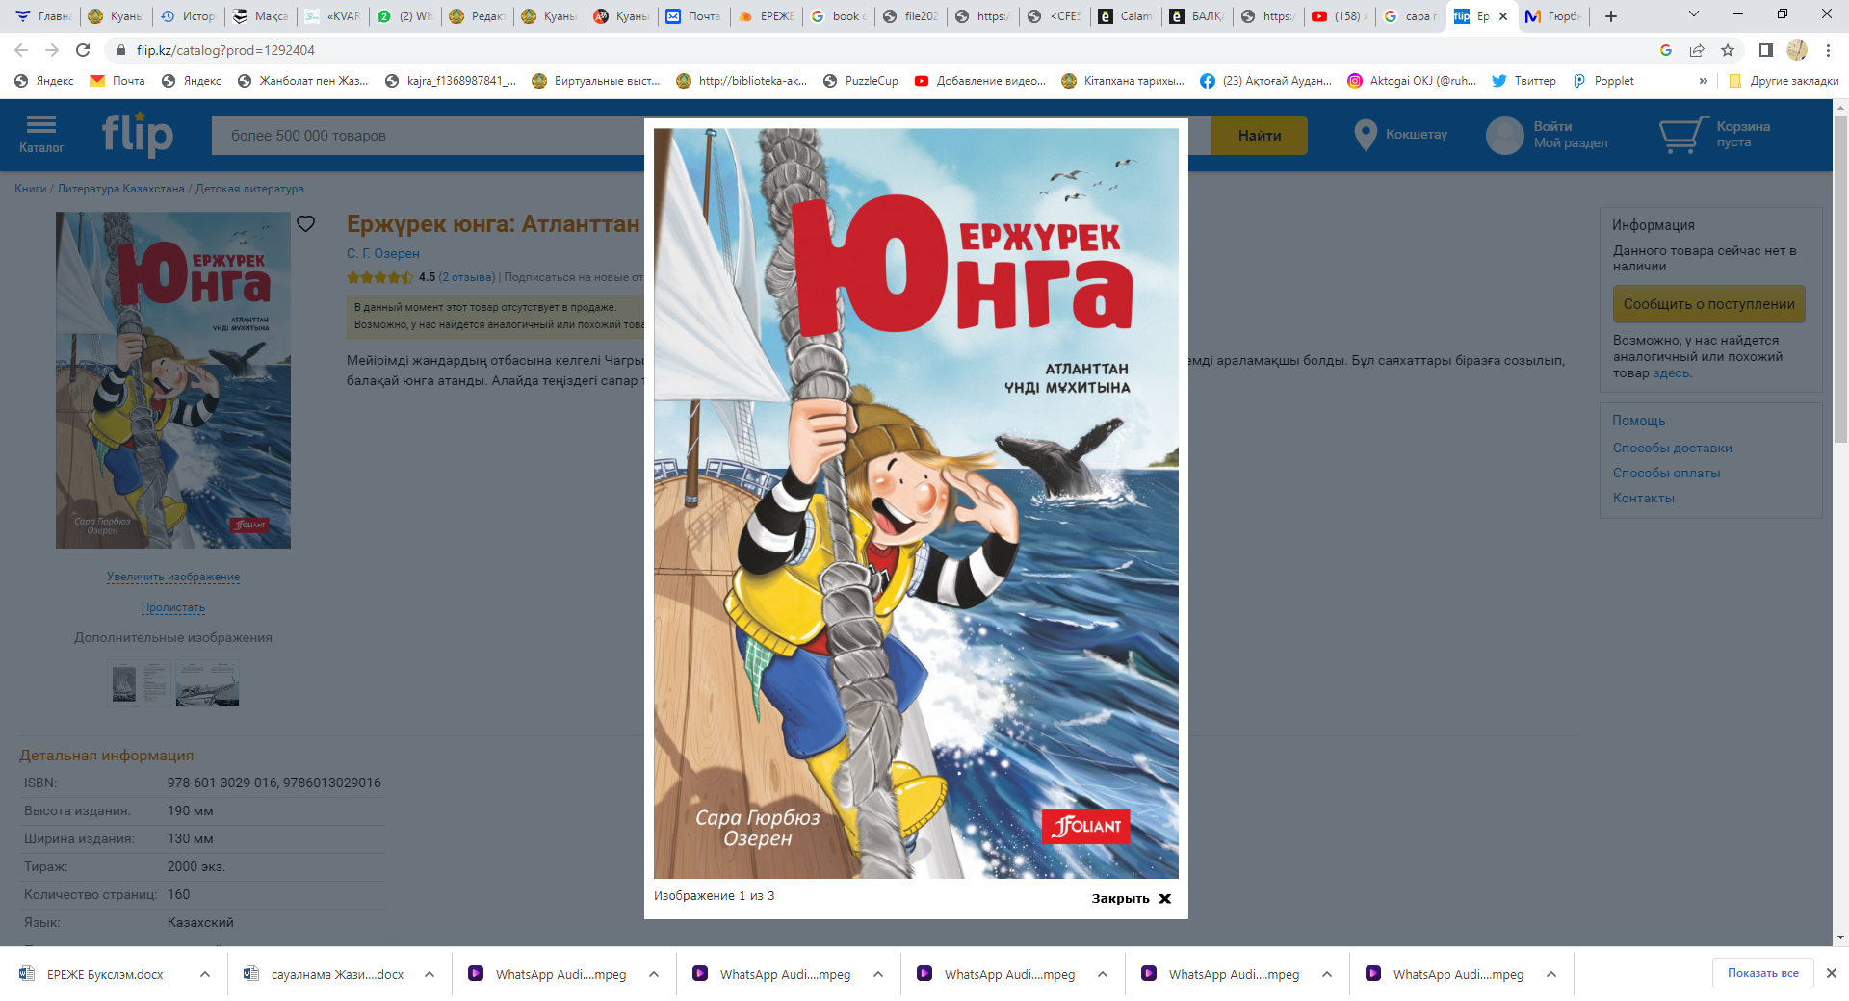 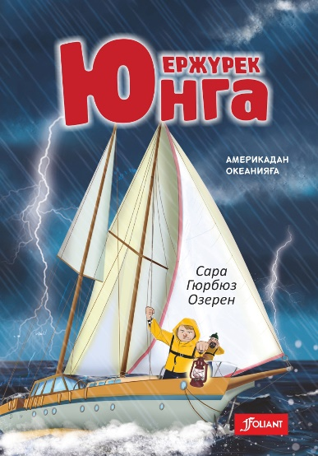

Өткізу уақыты: 5 желтоқсан – 16 желтоқсан.

Қорытынды: 19 желтоқсан.

Форматы: онлайн.

Жас ерекшелігі: шектеусіз.

**Мақсаты: кітапқа деген қызығушылықты арттыру, кітаптың танымалдылығын арттыру.**

**Book Slam** - дегеніміз не? Бұл кітапты насихаттау үшін ең үздік жарнамалық жарыс.

**Шарты**:

1. Сара Гюрбюз Озереннің «Су тамшысының әлемді аралауы», «Ержүрек ЮНГА Атланттан Үнді мұхитына », «Ержүрек ЮНГА Америкадан океанияға» атты кітаптарының біреуіне арналған бейнеролик (жарнама) түсіріңіз. Ролик көрермендердің кітапқа деген қызығушылын тудырып, ғашық ететіндей ерекше ролик болуы керек.
2. @ruhani_kazyna Instagram желісіне жазылу.
3. Okj.aktogai1 facebook желісіне тіркелу
4. <https://www.youtube.com/channel/UC0zfn8Y08pZHz5UHJ49Y7VA> арнасына тіркелу
5. Бейнеролик ұзақтығы -3 минутқа дейін.
6. Бір қатысушы бір бейнеролик жібере алады.

**Өткізу ережесі:**

Бейнероликтер 16 желтоқсанға дейін қабылданып Ақтоғай ауданы орталықтандырылған кітапхана жүйесінің youtube каналына жүктеліп, ең көп лайк жинаған жарнама жеңімпаз атанады.

- Жұмыстар 2022 жылғы 16 желтоқсанға дейін мына электрондық мекенжай [aktogai_kitab@mail.ru](mailto:aktogai_kitab@mail.ru) немесе 87072906299 ватцап нөмірі бойынша қабылданады.

Қосымша сұрақтар болса 87072906299 нөміріне хабарласыңыз немесе электронды поштаға хат жолдаңыз.